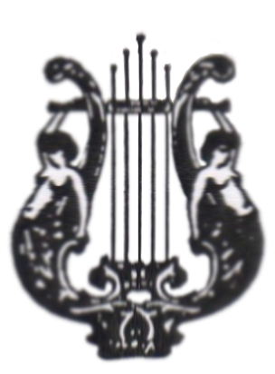
F.R.S.M. HDF DIFFUSION - SARL -
121, rue Barthélémy Delespaul - 59000 LILLE
Tél. : 09.77.06.91.77
e-mail : sarl59.62diffusion@wanadoo.fr ou sarl.hdf.diffusion@gmail.com

Fédération Régionale des Sociétés Musicales Hauts-de-France

DEMANDE DE DISTINCTIONS FÉDÉRALES OU CONFÉDÉRALES

Titre exact de la Société : |  |  |  |  |  |  |  |  | N° :
Localité :
Nom - Prénom :
Adresse complète du correspondant :
Téléphone : |  |  |  |  |  | Date de remise (obligatoire) :
Courriel :
Heure : |  |  |  |  |  | Lieu :

Nota : âge minimum de prise en compte d’entrée dans la société (et non à l’école de musique) en qualité
d’exécutant : 8 ans.

Ces distinctions sont attribuées aux sociétaires ayant toujours appartenu à des sociétés fédérées (impératif).
M  Me  Mlle | NOM (en majuscules) et  Prénom (usuel du demandeur) | Date de  Naissance | Fonction et (ou)  Instrument | Durée des  Services | Récompense  sollicitée

Les soussignés sollicitent les distinctions reprises sur l’état ci-dessus. Ils certifient sur l’honneur les renseignements fournis.

Cachet de la Société Président(e) de la Société Délégué(e) Fédéral(e)

1 exemplaire est à conserver par la Société - 1 exemplaire est à transmettre au (à la) Délégué(e) Fédéral(e)

